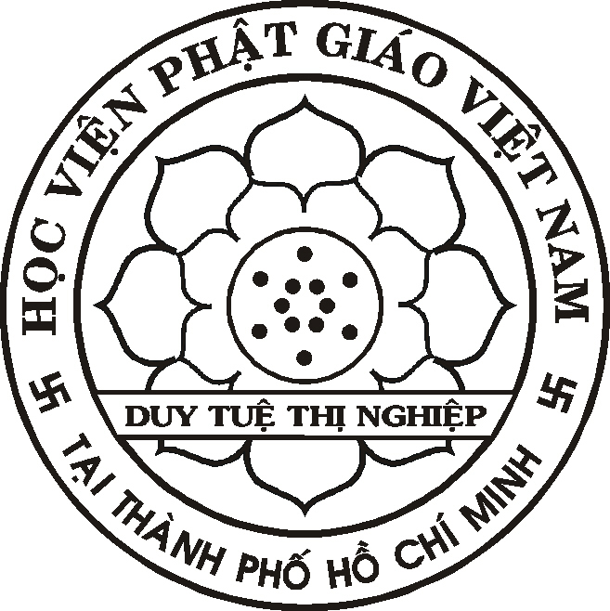
GIÁO HỘI PHẬT GIÁO VIỆT NAM CỘNG HÒA XÃ HỘI CHỦ NGHĨA VIỆT NAM
HỌC VIỆN PHẬT GIÁO VIỆT NAM TẠI TP. HCM Ðộc lập - Tự do - Hạnh phúc

ĐƠN ĐĂNG KÝ NHẬP HỌC

Ảnh
3 x 4

Cử nhân Phật học hệ Đào tạo Từ xa - khóa XI, năm 2025
(mẫu đơn dành cho Cư sĩ)
Kính gửi: Hội đồng Điều hành Học viện Phật giáo Việt Nam tại TP. Hồ Chí Minh

- Họ và tên (chữ IN HOA):
- Pháp danh (nếu có):  Nam;  Nữ
- Ngày tháng năm sinh:......................................Nơi sinh:
- Số CCCD: Ngày cấp: Nơi cấp:
- Dân tộc: Tôn giáo: Quốc tịch:
- Thường trú (số, đường, phường, quận, tỉnh/Tp):

- Hiện ở (số, đường, phường,quận, tỉnh/Tp):

- Điện thoại (nếu có Zalo) Email:
- Trình độ thế học:  Trung học phổ thông (bắt buộc)
 Cử nhân, thạc sĩ, tiến sĩ (nếu có):

Nay con làm đơn này, kính xin chư Tôn đức Hội đồng Điều hành Học viện Phật giáo Việt Nam tại TP. HCM cho con đăng ký tham gia học chương trình cử nhân Phật học Từ xa khóa XI, năm 2025 do Học viện Phật giáo Việt Nam tại TP. HCM tổ chức. Con cam kết tuân thủ các qui chế, qui định của Học viện đề ra.

....................., ngày….... tháng….... năm 2025
Kính đơn
(ký tên, ghi rõ họ tên)

